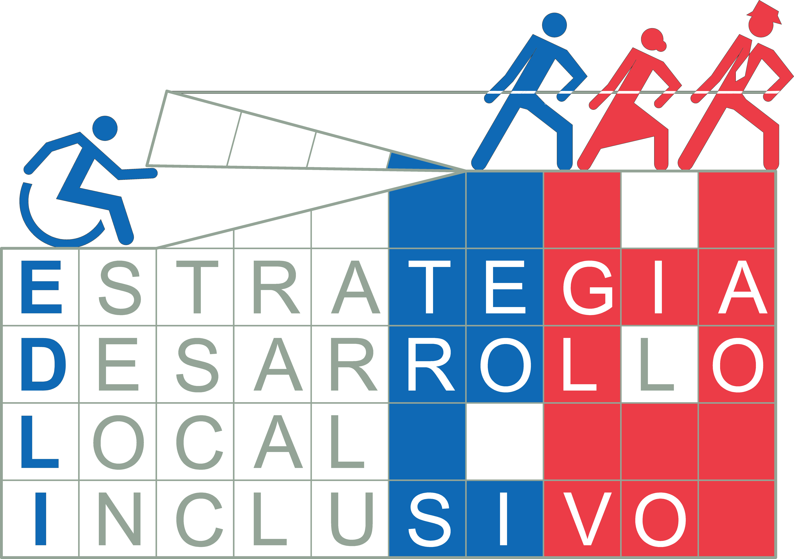

RESPUESTA A CONSULTAS DE LAS BASES
EDLI 2016
17 de mayo de 2016

A continuación, se presenta el compilado de preguntas, realizadas durante el período de consulta a las Bases de la Convocatoria EDLI 2016, y sus respectivas respuestas:

- Las municipalidades que deseen acceder a la línea de financiamiento adicional de implementación de Incubadoras de Cooperativas Inclusivas, ¿tendrán puntuación extra en la propuesta o se puede dejar sin completar?
¿El financiamiento adicional por la implementación de incubadora a que suma asciende?
Respuesta:
La postulación a la línea de financiamiento adicional de implementación de Incubadoras de Cooperativas Inclusivas es opcional, y no hay puntuación extra en la propuesta para el Plan de Financiamiento EDLI 2016 si el Municipio decide postular a esta línea adicional. Por lo tanto, si se puede dejar sin completar si se opta por no postular a ella.
Es importante tener presente que la no adjudicación y/o la no presentación de la documentación para la Línea de Financiamiento Adicional, no afecta la posibilidad de adjudicación del Plan de Financiamiento EDLI 2016.
La línea de financiamiento adicional de implementación de Incubadoras de Cooperativas Inclusivas considera un financiamiento de $10.000.000 para cada Municipio ejecutor, contemplándose 5 cupos disponibles entre las 26 Municipalidades adjudicadas a nivel nacional en la presente convocatoria EDLI 2016.

- Quería consultar si nosotros como municipalidad podemos postular EDLI este año, ya que dentro de los requisitos de postulación se pide contar con centro comunitario de salud mental familiar o centro comunitario de rehabilitación, entre otros y nosotros como municipalidad no contamos con ellos, sin embargo, en nuestra comuna si existe un CCR que depende del CESFAM de otra localidad. Lo que sucede es que en nuestra comuna la salud no es municipal y depende del servicio de salud y es por ellos que no hemos accedido a alguno de estos centros. Sin embargo, se trabaja de manera conjunta con ellos.
Para el municipio por condiciones económicas y de localización ha sido muy difícil hacerse cargo de salud comunal.

Respuesta:
En este caso la postulación no aplica, ya que como requisito de postulación se solicita que la Municipalidad cuente con un Centro Comunitario de Salud Mental Familiar (COSAM), Centro Comunitario de Rehabilitación (CCR), Sala de Rehabilitación con Base Comunitaria (Sala RBC) y/o sala de Rehabilitación Integral (RI) que cuente con equipo rural de RBC. Este requisito no es obligatorio para la Región de Aysén, debido a que es toda una región que no puede dar respuesta a este requerimiento. Si bien en la presente convocatoria no aplica la postulación, se evaluará para la postulación 2017 la factibilidad de incorporar un mecanismo que permita postular a otras Municipalidades sin red de salud municipal.

- Junto con saludar quería preguntar si como CCR de la comuna, podemos postular, ya que en nuestro Municipio no existe departamento de Discapacidad pero si el programa (Convenio de Rehabilitación Integral RBC).
Respuesta:
De acuerdo a las bases, entre los requisitos de postulación se establece que los Municipios deben contar con Oficina, Departamento, o Programa de Discapacidad, lo que debe ser especifico en el ámbito de la discapacidad. En este sentido, es obligatorio presentar los siguientes antecedentes que respalden lo anterior, en formato físico y en una copia digital de los mismos en un CD en la Dirección Regional de SENADIS correspondiente a su región:

- Organigrama municipal firmado por el(a) Alcalde(sa), Administrador(a) Municipal o Secretario Municipal.
- Resolución, Decreto u Oficio de Conformación de la Oficina de Discapacidad firmado por el(a) Alcalde(sa), Administrador Municipal o Secretario Municipal, el cual que debe indicar número de funcionarios(as) de dedicación exclusiva a la temática de discapacidad.

En razón de lo anterior, se puede concluir lo siguiente: si el Municipio cuenta con un Programa de Discapacidad especifico en la temática se puede postular, no obstante, si el Programa referido es el Convenio de Rehabilitación Integral de RBC no aplicaría la postulación, ya que no cumple con los requisitos establecidos por bases.

- En los Requisitos para poder postular al proyecto EDLI se debe cumplir con Centro Comunitario de Salud Mental Familiar (COSAM) o Centro Comunitario de Rehabilitación (CCR), todo lo antes mencionado la Comuna no cuenta con estos centros. Sala de Rehabilitación con Base Comunitaria (Sala RBC) o Sala de Rehabilitación Integral (RI) que cuente con equipo rural de RBC, estos dos se encuentra el CES (Centro de Salud) de la comuna, pero no están validados por la Seremi de Salud, por lo cual la pregunta es si se puede postular a través de la RBC o la RI de la dependencia del Hospital.
Respuesta:
De acuerdo a las Bases EDLI 2016, entre los requisitos de postulación se establece que los Municipios deben contar con: Centro Comunitario de Salud Mental Familiar (COSAM) o Centro Comunitario de Rehabilitación (CCR) o Sala de Rehabilitación con Base Comunitaria (Sala RBC) o sala de Rehabilitación Integral (RI) que cuente con equipo rural de RBC. No obstante, las bases no establecen que éstos dispositivos de salud deban ser validados por la Seremi de Salud, por lo que la postulación sería factible con la Sala de Rehabilitación con Base Comunitaria (Sala RBC) o Sala de Rehabilitación Integral (RI) que dependen del CES (Centro de Salud) de la comuna. En este caso, el dispositivo de salud que aplica para postular es el CES de la comuna.
En el caso de RBC o RI de la dependencia del Hospital, no aplicaría la postulación ya que estos dispositivos de salud dependen del Servicio de Salud y no del municipio.

- El oficio de conformación de oficina de discapacidad. que se pide como documentación obligatoria ¿a quien va dirigido? o ¿cómo tiene que ser?
Respuesta:
La Resolución, Decreto u Oficio de Conformación de la Oficina de Discapacidad puede estar dirigido al Director(a) de la Dirección Regional correspondiente a cada comuna. Este documento debe dar cuenta de la conformación de dicha estructura y del número de funcionarios(as) de dedicación exclusiva a la temática de discapacidad, siendo su redacción de formato libre.
Para mayor información puede acceder a http://www.senadis.gob.cl/ en la sección regiones para conocer a los Directores Regionales.

- Se consulta respecto a postulación EDLI:
- Respecto al Organigrama Municipal, la Oficina de Discapacidad se encuentra constituida en conjunto con oficina de Vivienda, por lo cual consulto, si se considera como cumplimiento del requisito.
- En la primera hoja del formulario, se solicita datos del representante legal, esto corresponde al representante legal del municipio (Alcalde) o quien asumiría esta función en el proyecto.
- En la segunda hoja del formulario, consulta, "Documentos desde los cuales se determinan las estimaciones sobre discapacidad", consulto si se refiere a documentos municipales o instrumentos nacionales de estadísticas.
Respuesta 1:
La validez del organigrama se revisa en la etapa de admisibilidad. De la pregunta realizada se puede responder lo siguiente: entre los requisitos de postulación las bases establecen que los Municipios deben contar con Oficina, Departamento, o Programa de Discapacidad, lo que debe ser específico en el ámbito de la discapacidad, siendo factible trabajar este ámbito en forma paralela o compartida con otras líneas de acción.
Respuesta 2:
Se refiere al representante legal del municipio, es decir, el(la) Alcalde(sa).
Respuesta 3:
Se deben citar las fuentes de información, pudiendo ser documentos municipales, instrumentos nacionales de estadísticas u otros estudios pertinentes.

- Se consulta:
- El monto total para el CCR (RBC) es de $15.000.000 los cuales pueden ser utilizados para la contratación de nuevos profesionales que apoyen la Rehabilitación Basa en la Comunidad de los cuales el monto máximo para dicha contratación es de $9.000.000 ¿los otros $ 6.000.000 restantes se pueden utilizar para aumentar la dotación de otro profesional que desempeña labores en ese centro? o para que podrían utilizarse teniendo en cuenta que no se pueden utilizar tampoco para implemento como IR, Tens, Compresero, Etc. revisando las bases podrían ser utilizados para implementación estructural del centro como rampas o pasa manos pero nuestro centro ya cuenta con esas estructuras. como podríamos utilizar los $6.000.000 millones restantes?
- A qué hora del día 25 de mayo finalizan las recepciones del formulario de postulación.?
Respuesta 1:
El monto máximo para la contratación de recurso humano es de $9.000.000, por lo tanto, el resto de los recursos no puede ser utilizado en ese ítem y debe ser destinado a la gestión e implementación del enfoque de RBC en la comuna. La propuesta a presentar deberá especificar la claridad que la Municipalidad debe tener en esta materia, la cual será motivo de evaluación técnica.
Respuesta 2:
La hora de entrega para la documentación, solicitada por bases, estará de acuerdo al horario de funcionamiento de la Dirección Regional de SENADIS, respectiva a la región a la que pertenece cada comuna. En caso de no poder concurrir personalmente, deberá enviar su postulación vía carta certificada a la Dirección Regional respectiva, cuya fecha de envío por correo debe corresponder como máximo al 25 de mayo de 2016. Se sugiere que el envío de esta, sea bajo la modalidad exprés asegurando de esta forma contar con la documentación para el proceso de Admisión.
Para mayor información puede acceder a http://www.senadis.gob.cl/ en la sección regiones para ver teléfonos y direcciones de contacto.

- Se efectúan las siguientes consultas:
- ¿Cómo se puede corroborar si la Municipalidad tiene convenio vigente con SENADIS? Se deja constancia que 2015 se tramitó materia de ayudas técnicas
- ¿Es factor excluyente el no tener un departamento o programa discapacidad, o puede ser alternativa de que esta materia sea asignada a un Departamento en particular, como parte de sus funciones (no tiene horas exclusivas para materia en cuestión)?
- ¿De no existir quienes cumplan requisitos de curriculum, puede considerarse la alternativa que en propuesta se señale que se procederá a la contratación mediante proceso de licitación pública?
- ¿Necesariamente se debe postular a financiamiento integro, o se considera la posibilidad de participar por temáticas específicas?

Respuesta 1:
La Municipalidad de Cochrane se encuentra acreditada ante SENADIS. Para mayor información usted puede revisar el siguiente link:
http://www.senadis.gob.cl/AcreditaHTML/acreditaciones3.htm
Respuesta 2:
Sí, es factor excluyente, ya que de acuerdo a las Bases EDLI 2016, entre los requisitos de postulación se establece que los Municipios deben contar con Oficina/Departamento/Programa de Discapacidad. En este sentido, es obligatorio presentar los siguientes antecedentes que respalden lo anterior, en formato físico y en una copia digital de los mismos en un CD en la Dirección Regional de SENADIS correspondiente a su región:
- Organigrama municipal firmado por el(a) Alcalde(sa), Administrador(a) Municipal o Secretario Municipal.
- Resolución, Decreto u Oficio de Conformación de la Oficina de Discapacidad firmado por el(a) Alcalde(sa), Administrador Municipal o Secretario Municipal, el cual que debe indicar número de funcionarios(as) de dedicación exclusiva a la temática de discapacidad.
Lo anterior, debe ser específico en el ámbito de la discapacidad, siendo factible trabajar este ámbito en forma paralela, o compartida con otras líneas de acción, pero se debe tener en cuenta que la estructura mínima requerida para postular es el Programa. Sin embargo, como se plantea la situación en la pregunta se infiere que no se da cumplimiento a dicho requisito mínimo exigido por bases.
Respuesta 3:
Es factible, sin embargo, este punto se evaluará en su pertinencia y realidad territorial en el proceso de ejecución de la EDLI, con cada uno de los Municipios ejecutores.
Respuesta 4:
La EDLI establece un presupuesto integral definido por Bases 2016 en el punto 2.1, Plan de Financiamiento, no siendo posible la postulación en forma desagregada. Solo se podrá postular complementariamente a la Línea de Financiamiento Adicional para Incubadoras de Cooperativas Inclusivas, la cual tiene un monto extra de $10.000.000.-

- Se adjuntan las siguientes consultas sobre las bases del EDLI:

- Dentro de los productos del plan de financiamiento EDLI, indicados en el Anexo 7, el producto 3, Fortalecimiento de la RBC en el plan de salud comunal, indica que el municipio debe fijar sus acciones en el eje de salud y en dos ejes más de la matriz de RBC, además indica que solo un componente es obligatorio en el eje salud (Rehabilitación), por lo tanto, de cada uno de los ejes elegidos, ¿se debe seleccionar solo uno de los componentes para implementar en la EDLI 2016?

- En relación al Plan de Apoyo EDLI señalado en el 2.2 (página 11 de las bases), indica que SENADIS desarrollará este proceso, por lo cual se desprenden las siguientes consultas:
- Índice de Inclusión Municipal de Discapacidad (IMDIS): no se conoce el instrumento, ¿es factible conocer dicho instrumento antes de la postulación?
- De los productos finales (IMDIS, Guía de Gestión Municipal y Registro de buenas prácticas): ¿qué rol cumple el municipio frente a estas actividades?

Respuesta 1:
Se puede seleccionar uno o más componente de los ejes adicionales que la Municipalidad desarrollará a través de la EDLI. Se evaluará técnicamente la coherencia y pertinencia de cada una de ellas en la estrategia general.
Respuesta 2.a:
No, este instrumento se da a conocer a las Municipalidades ejecutoras. Sin embargo, podemos mencionar que es una evaluación, de entrada y de salida, del nivel de inclusión de la oferta pública municipal, con la finalidad de conocer la calidad inclusiva del espectro de servicios y beneficios que entrega la Municipalidad en ámbitos de inclusión laboral, participación, salud inclusiva, educación inclusiva, transito a la vida independiente, acceso a la justicia, accesibilidad de entornos, accesibilidad web, oficina municipal de discapacidad, entre otros. El IMDIS permite elaborar un plan de trabajo con la Municipalidad Ejecutora.
Respuesta 2.b:
La Municipalidad cumple un rol de fuente de información, colaborador en la aplicación del IMDIS y en el desarrollo de los productos (Guía de Gestión Municipal y Registro de buenas prácticas). En todo momento se establece un vínculo de trabajo colaborativo con la Municipalidad, ya que cada uno de los productos mencionados es trabajado en forma conjunta durante la duración del convenio.

